2019年9月 25日

“東京ディズニーリゾート®・スペシャルパレード”
参加について

ミッキーマウスをはじめとしたディズニーの仲間たちが、夢と魔法を届けるために東京ディズニーリゾートを飛び出し、大阪府で開催される「御堂筋オータムパーティー2019」に参加します。
ディズニーの仲間たちは、東京ディズニーリゾートならではの特別なデザインが施された３台のパレード用車両に乗って華やかに登場します。
この「東京ディズニーリゾート・スペシャルパレード」には、地元の子供達もいっしょに参加し、楽しさいっぱいにパレードを盛り上げます。

■日 程：2019年11月4日（月曜日・振替休日）
■時 間：15：30頃スタート予定
■場 所：大阪市中央区 御堂筋（久太郎町3交差点～新橋北交差点）
※パレードは悪天候等の理由により中止、一部内容変更の可能性があります。
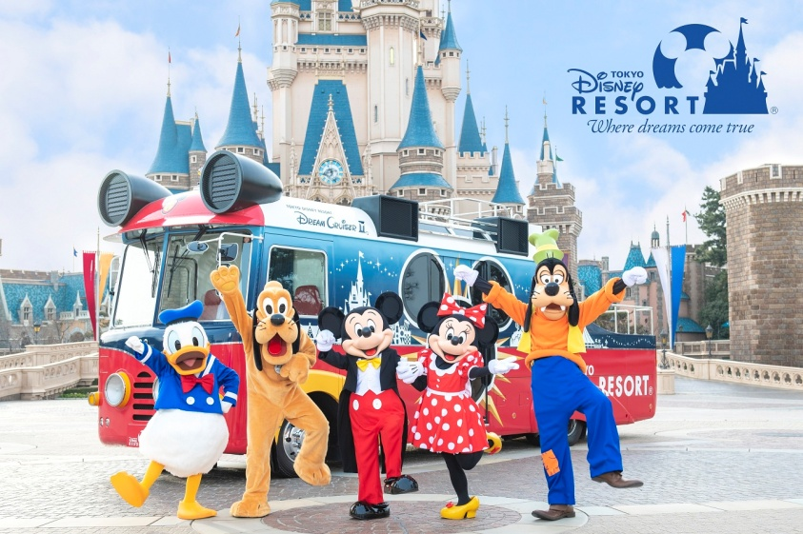
Disney
（写真）東京ディズニーリゾート・ドリームクルーザーⅡ ※画像はイメージです

“東京ディズニーリゾート”スペシャルパレードおよび写真使用に関する
報道関係の皆さまのお問い合わせ先
株式会社オリエンタルランド 広報部 TEL 047－305－5111

“東京ディズニーリゾート”スペシャルパレードに関する一般の方のお問い合わせ先
東京ディズニーリゾート・インフォメーションセンター TEL 0570－00－8632

御堂筋オータムパーティー2019全般に関するお問い合わせ
御堂筋パーティー実行委員会事務局（大阪府府民文化部都市魅力創造局魅力づくり推進課）
TEL 06－6210－9304

